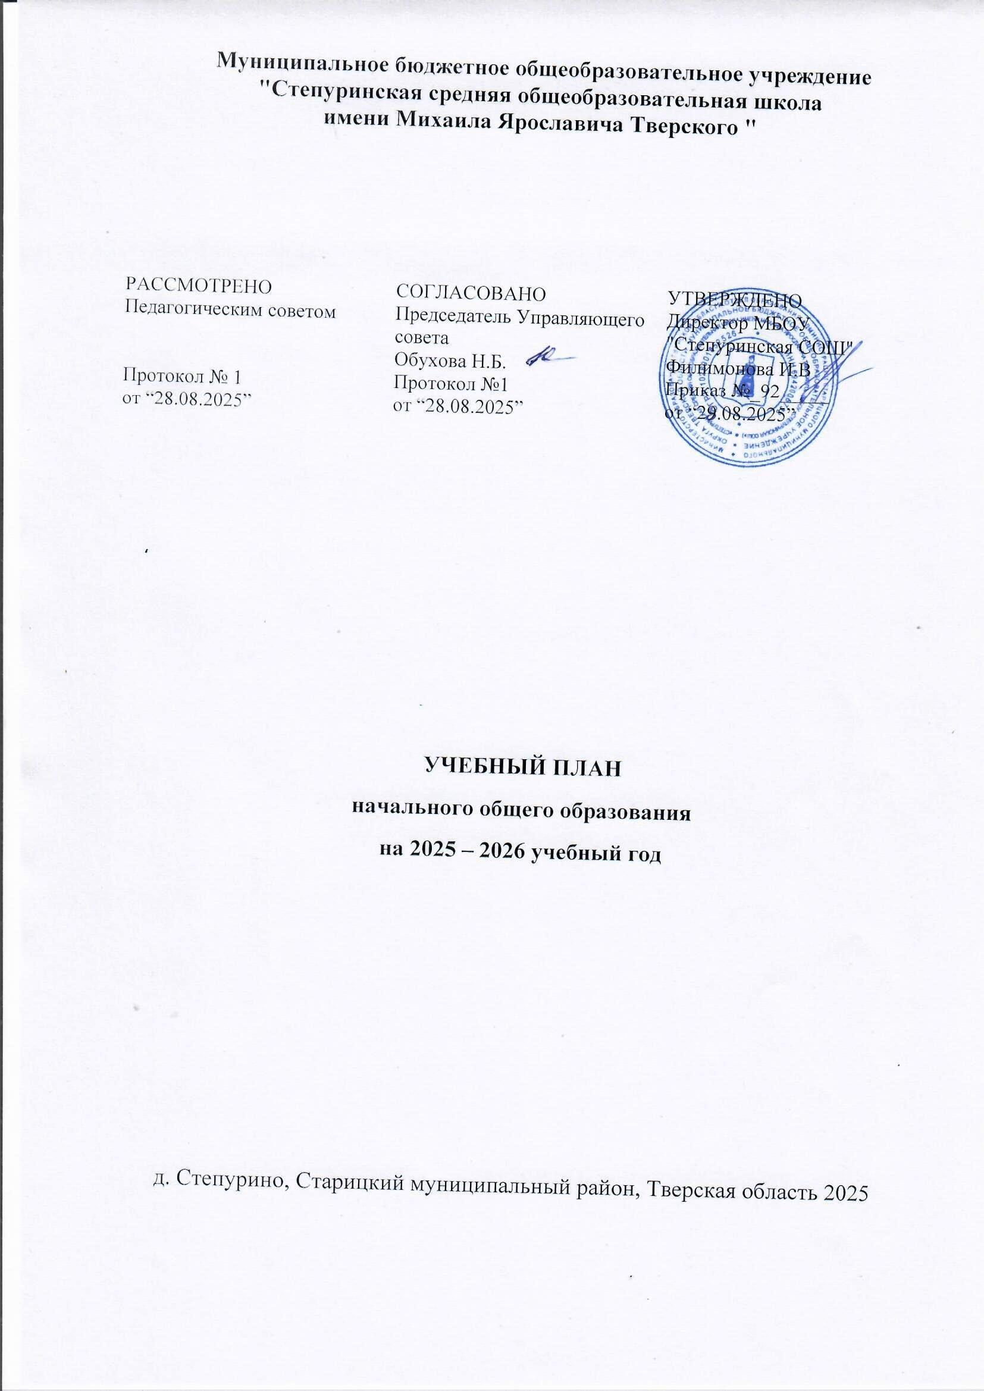Муниципальное бюджетное общеобразовательное учреждение
"Степуринская средняя общеобразовательная школа
имени Михаила Ярославича Тверского "

РАССМОТРЕНО  Педагогическим советом  Протокол № 1  от “28.08.2025” | СОГЛАСОВАНО  Председатель Управляющего совета  Обухова Н.Б.  Протокол №1  от “28.08.2025” | УТВЕРЖДЕНО  Директор МБОУ "Степуринская СОШ"  Филимонова И.В  Приказ №_92_____  от “29.08.2025”

УЧЕБНЫЙ ПЛАН
начального общего образования
на 2025 – 2026 учебный год

д. Степурино, Старицкий муниципальный район, Тверская область 2025
ПОЯСНИТЕЛЬНАЯ ЗАПИСКА
Учебный план начального общего образования Муниципальное бюджетное общеобразовательное учреждение "Степуринская средняя общеобразовательная школа имени Михаила Ярославича Тверского " (далее - учебный план) для 1-4 классов, реализующих основную образовательную программу начального общего образования, соответствующую ФГОС НОО (приказ Министерства просвещения Российской Федерации от 31.05.2021 № 286 «Об утверждении федерального государственного образовательного стандарта начального общего образования»), фиксирует общий объём нагрузки, максимальный объём аудиторной нагрузки обучающихся, состав и структуру предметных областей, распределяет учебное время, отводимое на их освоение по классам и учебным предметам.
Учебный план является частью образовательной программы Муниципальное бюджетное общеобразовательное учреждение "Степуринская средняя общеобразовательная школа имени Михаила Ярославича Тверского ", разработанной в соответствии с ФГОС начального общего образования, с учетом Федеральной образовательной программой начального общего образования, и обеспечивает выполнение санитарно-эпидемиологических требований СП 2.4.3648-20 и гигиенических нормативов и требований СанПиН 1.2.3685-21.
Учебный год в Муниципальное бюджетное общеобразовательное учреждение "Степуринская средняя общеобразовательная школа имени Михаила Ярославича Тверского " начинается 01.09.2025 и заканчивается 26.05.2026.
Продолжительность учебного года в 1 классе - 33 учебные недели во 2-4 классах – 34 учебных недели.
Максимальный объем аудиторной нагрузки обучающихся в неделю составляет в 1 классе - 21 час, во 2 – 4 классах – 23 часа .
Образовательная недельная нагрузка распределяется равномерно в течение учебной недели, при этом объем максимально допустимой нагрузки в течение дня составляет:
- для обучающихся 1-х классов - не превышает 4 уроков и один раз в неделю -5 уроков.
- для обучающихся 2-4 классов - не более 5 уроков.
Распределение учебной нагрузки в течение недели строится таким образом, чтобы наибольший ее объем приходился на вторник и (или) среду. На эти дни в расписание уроков включаются предметы, соответствующие наивысшему баллу по шкале трудности либо со средним баллом и наименьшим баллом по шкале трудности, но в большем количестве, чем в остальные дни недели.
Изложение нового материала, контрольные работы проводятся на 2 - 4-х уроках в середине учебной недели. Продолжительность урока (академический час) составляет 40 минут, за исключением 1 класса.
Обучение в 1-м классе осуществляется с соблюдением следующих дополнительных требований:
- учебные занятия проводятся по 5-дневной учебной неделе и только в первую смену;
- использование «ступенчатого» режима обучения в первом полугодии (в сентябре, октябре - по 3 урока в день по 35 минут каждый, в ноябре-декабре - по 4 урока по 35 минут каждый; январь - май - по 4 урока по 40 минут каждый).
- Продолжительность выполнения домашних заданий составляет во 2-3 классах - 1,5 ч., в 4 классах - 2 ч.
С целью профилактики переутомления в календарном учебном графике предусматривается чередование периодов учебного времени, сессий и каникул. Продолжительность каникул в течение учебного года составляет не менее 30 календарных дней, летом — не менее 8 недель. Для первоклассников предусмотрены дополнительные недельные каникулы в середине третьей четверти.
Учебные занятия для учащихся 2-4 классов проводятся по 5-и дневной учебной неделе.
Учебный план состоит из двух частей — обязательной части и части, формируемой участниками образовательных отношений. Обязательная часть учебного плана определяет состав учебных предметов обязательных предметных областей.
Количество часов на физическую культуру составляет 2ч (при варианте 1), третий час реализуется за счет часов внеурочной деятельности и (или) за счёт посещения обучающимися спортивных секций, школьных спортивных клубов, включая использование учебных модулей по видам спорта.
Часть учебного плана, формируемая участниками образовательных отношений, обеспечивает реализацию индивидуальных потребностей обучающихся. Во 2 классе 1 час в неделю на изучение предмета- Основы финансовой грамотности и в 3 классе 1час в неделю на изучение предмета -Шахматы с целью совершенствование психических процессов: восприятие, внимание, воображение, память, мышление, начальные формы волевого управления поведением.
В Муниципальное бюджетное общеобразовательное учреждение "Степуринская средняя общеобразовательная школа имени Михаила Ярославича Тверского " языком обучения является русский язык.
При изучении предметной области «Основы религиозных культур и светской этики» выбор одного из учебных модулей осуществляются по заявлению родителей (законных представителей) несовершеннолетних обучающихся.
При изучении предметов - не осуществляется деление учащихся на подгруппы.
Промежуточная аттестация – процедура, проводимая с целью оценки качества освоения обучающимися части содержания (четвертное оценивание) или всего объема учебной дисциплины за учебный год (годовое оценивание).
Промежуточная аттестация за четверть и годовая аттестация обучающихся осуществляется в соответствии с календарным учебным графиком.
Все предметы обязательной части учебного плана оцениваются по четвертям. Предметы из части, формируемой участниками образовательных отношений, являются безотметочными и оцениваются «зачет» или «незачет» по итогам четверти.
Предмет «Основы религиозной культуры и светской этики» производится без оценочной фиксации результатов, с выставлением итогового значения зачет/не зачет. Промежуточная аттестация обучающихся 1-х классов не проводится. Промежуточные итоговые оценки в баллах выставляются за четверть и год - во 2 - 4 классах. Промежуточная аттестация проводится по всем предметам обязательной части учебного плана.
Промежуточная аттестация проходит на последней учебной неделе четверти. Формы и порядок проведения промежуточной аттестации определяются «Положением о формах, периодичности и порядке
текущего контроля успеваемости и промежуточной аттестации обучающихся Муниципальное бюджетное общеобразовательное учреждение "Степуринская средняя общеобразовательная школа имени Михаила Ярославича Тверского ".
Оценивание младших школьников в течение первого года обучения осуществляются в форме словесных качественных оценок на критериальной основе, в форме письменных заключений учителя, по итогам проверки самостоятельных работ.
Формы и сроки промежуточной аттестации начального общего образования
Учебный план
начального общего образования (5-дневная неделя)
Предметные области | Учебные предметы  классы | Формы промежуточной аттестации
Предметные области | Учебные предметы  классы | II | III | IV
 | Обязательная часть
Русский язык и литература | Русский язык | Диктант | Диктант | Диктант
Русский язык и литература | Литературное чтение | Проверочная работа | Проверочная работа | Проверочная работа
Иностранные языки | Иностранный язык | чтение, говорение, лексико-грмматич. задания, аудирование, письмо | чтение, говорение, лексико-грмматич. задания, аудирование, письмо | чтение, говорение, лексико-грмматич. задания, аудирование, письмо
Родной язык и родная литература | Родной язык | Тестирование | Тестирование | -
Родной язык и родная литература | Литературное чтение на родном языке | Проверочная работа | Проверочная работа | -
Математика и информатика | Математика | Контрольная работа | Контрольная работа | Контрольная работа
Обществознание и естествознание | Окружающий мир | Проверочная работа | Проверочная работа | Проверочная работа
Основы религиозных культур и светской этики | Основы религиозных культур и светской этики | - | - | Защита проектов
Искусство | Музыка | Тестирование | Тестирование | Тестирование
Искусство | Изобразительное искусство | Защита проектов | Защита проектов | Защита проектов
Технология | Технология | Защита проектов | Защита проектов | Защита проектов
Физическая культура | Физическая культура | Сдача нормативов | Сдача нормативов | Сдача нормативов

В МБОУ «Степуринская СОШ» обучается 1 учащийся с ЗПР (вариант 7.1) в 4 классе по заключению МПМПК Старицкого района № 397 от 01.06.2022 г. Обязательная часть учебного плана определяет состав учебных предметов обязательных предметных областей, реализующих ФАООП НОО для обучающихся с ЗПР (вариант 7.1) и учебное время, отводимое на их изучение в 4 классе. Обязательные предметные области учебного плана и учебные предметы соответствуют ФГОС НОО (Закон РФ «Об образовании», ст. 12.6.; Раздел III ФГОС НОО) Учебный план реализуется с помощью УМК «Школа России» Для реализации образовательной программы начального общего образования используется УМК в соответствии с федеральным перечнем учебников, утвержденным приказом Министерства образования и науки РФ.
Освоение основных образовательных программ начального общего образования завершается итоговой аттестацией. Нормативный срок освоения ООП НОО составляет 4 года.

УЧЕБНЫЙ ПЛАН
Муниципальное бюджетное общеобразовательное учреждение "Степуринская средняя общеобразовательная школа
имени Михаила Ярославича Тверского "

Предметная область | Учебный предмет/курс | Количество часов в неделю
Предметная область | Учебный предмет/курс | 1 | 2 | 3 | 4
Обязательная часть
Русский язык и литературное чтение | Русский язык | 5 | 5 | 5 | 5
Русский язык и литературное чтение | Литературное чтение | 4 | 4 | 4 | 4
Иностранный язык | Иностранный язык | 0 | 2 | 2 | 2
Математика и информатика | Математика | 4 | 4 | 4 | 4
Обществознание и естествознание ("окружающий мир") | Окружающий мир | 2 | 2 | 2 | 2
Основы религиозных культур и светской этики | Основы религиозных культур и светской этики | 0 | 0 | 0 | 1
Искусство | Изобразительное искусство | 1 | 1 | 1 | 1
Искусство | Музыка | 1 | 1 | 1 | 1
Технология | Труд (технология) | 1 | 1 | 1 | 1
Физическая культура | Физическая культура | 3 | 2 | 2 | 2
Итого |  | 21 | 22 | 22 | 23
Часть, формируемая участниками образовательных отношений
Наименование учебного курса
Основы финансовой грамотности |  | 0 | 1 | 0 | 0
Шахматы |  | 0 | 0 | 1 | 0
Итого |  | 0 | 1 | 1 | 0
ИТОГО недельная нагрузка |  | 21 | 23 | 23 | 23
Количество учебных недель |  | 33 | 34 | 34 | 34
Всего часов в год |  | 693 | 782 | 782 | 782

План внеурочной деятельности (недельный)
Муниципальное бюджетное общеобразовательное учреждение "Степуринская средняя общеобразовательная школа
имени Михаила Ярославича Тверского "
Учебные курсы | Количество часов в неделю
Учебные курсы | 1 | 2 | 3 | 4
«Разговор о важном» | 1 | 1 | 1 | 1
Добротолюбие | 1 | 1 | 1 | 1
Краеведение | 1 | 0 | 0 | 0
Хранители времени | 0 | 0 | 1 | 0
Юные инспектора движения | 0 | 1 | 1 | 1
Орлята России | 1 | 2 | 2 | 2
Шахматы «Белая ладья» | 0 | 0 | 1 | 1
Читай-ка | 0 | 1 | 1 | 1
Читаем, считаем, наблюдаем | 1 | 1 | 1 | 1
Спортивная борьба | 1 | 0 | 0 | 0
ИТОГО недельная нагрузка | 6 | 7 | 9 | 8

